**Сценарий праздника "Сказка для мамы"**

1. Дорогие мамы, мамочки! Уважаемые гости! Разрешите поздравить Вас с замечательным днём, Днём Матери!

2. И пожелать вам лет до 100 прожить и не стариться, Внуков, правнуков растить и никогда не печалиться.

**Ведущая.** Нам радостно видеть на празднике вас,  
У вас ведь немало забот!  
Но все дела отложили сейчас.  
Зачем? Почему? Это каждый поймёт,  
Ведь праздник всех мам в стране настаёт!

1 Ребенок. Саид.

**Откуда я взялся**  
Скажите, откуда я взялся?  
Я всем задавал вопрос.  
А дедушка мне ответил:  
— Нам аист тебя принес.  
А бабушка мне сказала:  
— В капусте тебя нашли.  
А дядя шутил: — С вокзала  
В корзинке тебя принесли.  
Я знаю, неправда это,  
Мама меня родила,  
Я только не знаю ответа,  
Где мама меня взяла.  
Сестра на меня ворчала:  
— Ты голову всем вскружил.  
А я начинал сначала:  
— А где я до мамы жил?  
Никто это тайну из взрослых  
Мне так объяснить и не смог.  
Лишь мама ответила просто:

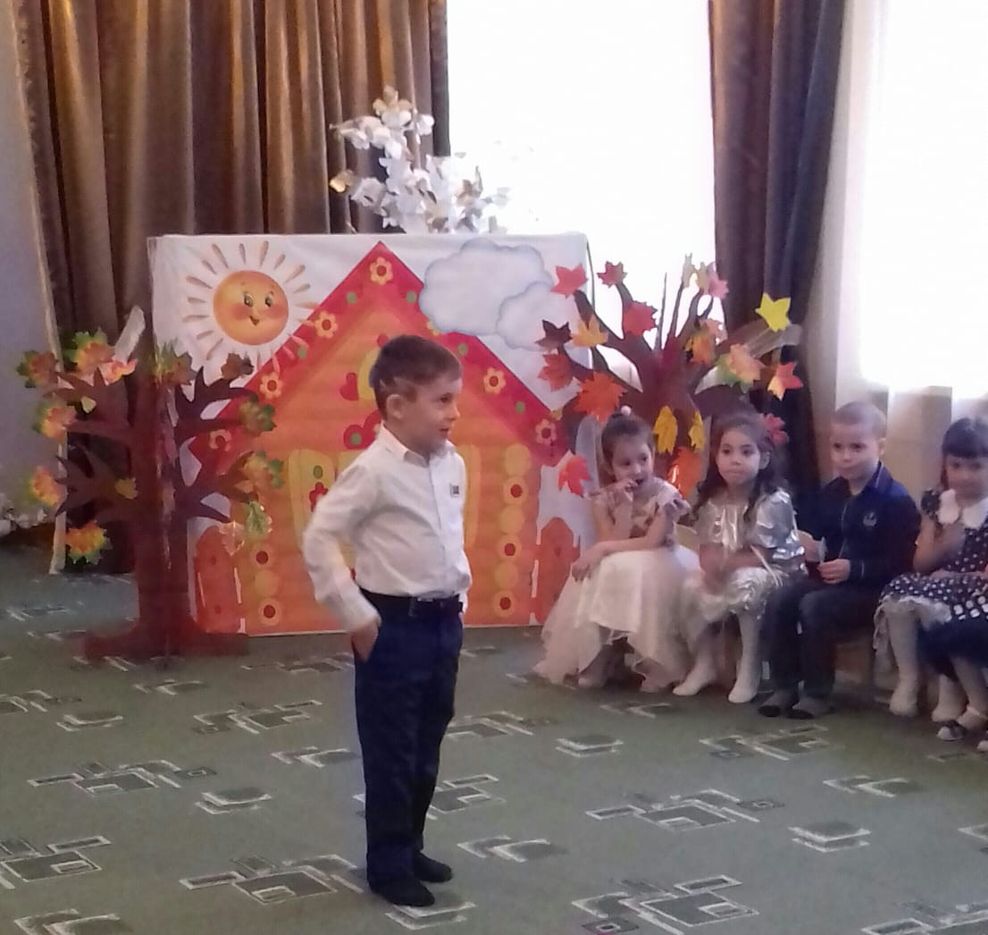  
—**ТЫ ЖИЛ В МОЕМ СЕРДЦЕ, СЫНОК!  
(**Говорит мама ребёнка, который читает стихотворение.)

***1.Песня « Мама первое слово»***

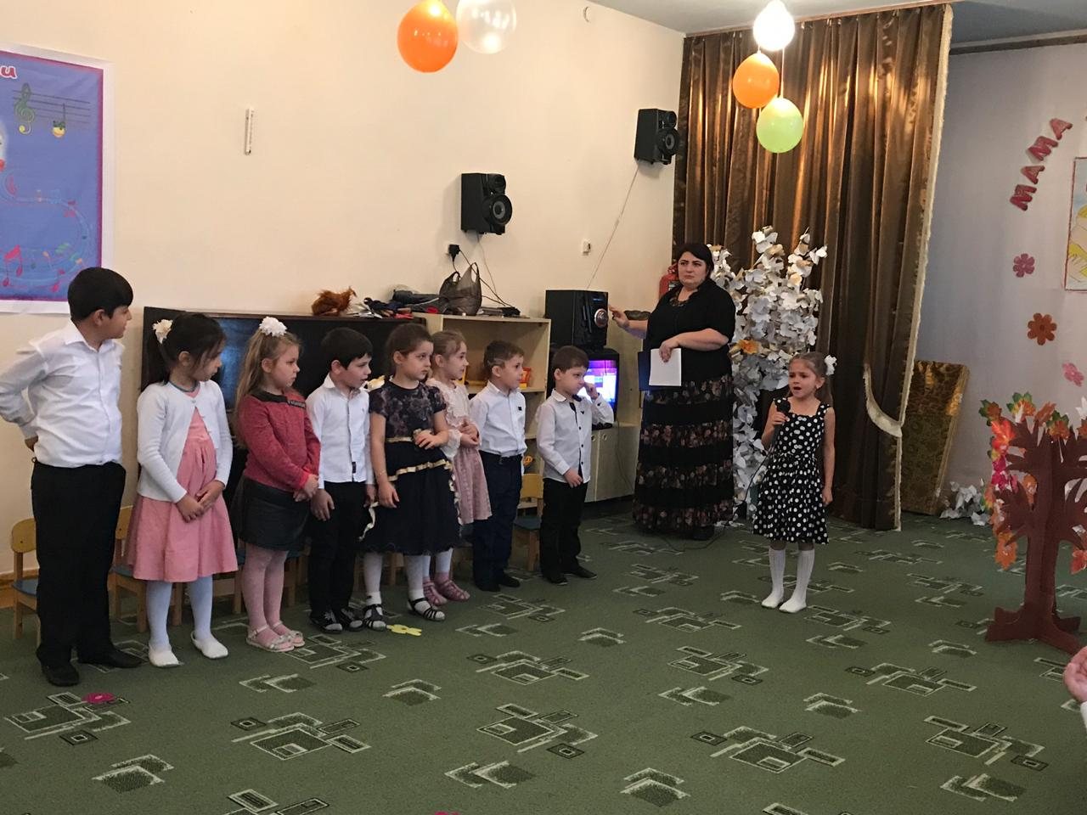

1.Ребенок ..Мухаммад.

Мамочка моя родная,  
Я люблю тебя безмерно!  
И тебе желаю счастья  
И здоровья непременно!  
А еще тебе желаю  
Много добрых теплых дней,  
Чтобы ты как можно дольше  
Радовала нас — детей.

2.ребенок. Ислам.

**Мамины руки – тепло,**Мамины очи – светло,  
Мамина сказка во сне,  
Мамины гены во мне,  
Мамины мысли со мной,  
Маме поклон мой земной

3.ребенок. Тамерлан.

. Мама – это первое слово!  
Мама – это главное слово!  
Мама – это солнце и небо!  
Мама – это вкус душистого хлеба!

4. ребенок.Аминат.

Мама – это шелест листочка!  
Мама – это сын или дочка!  
Мама, для тебя поём песню, родная!  
Мама и любимая, и дорогая!

***2.Исполняется песня "Мама, будь всегда со мною рядом"***

**Сценка «ТРИ МАМЫ»**

**Ведущий:**

Часто, дети, вы упрямы,  
Это знает каждый сам.  
Говорят вам ваши мамы,  
Но не слышите вы мам.  
Ксюша под вечер с прогулки пришла  
И куклу спросила.

**Ксюша: Сафия.**

Как, дочка, дела?  
Опять ты залезла под стол, непоседа?  
Опять просидела весь день без обеда?  
С этими дочками просто беда.  
Скоро ты будешь как спичка худа.  
Иди – ка обедать, вертушка.  
Сегодня к обеду ватрушка!

**Ведущий:**

Ксюшина мама с работы пришла  
И Ксюшу спросила.

**Мама: Мария.**

Как, дочка, дела?  
Опять заигралась, наверно, в саду  
Опять ухитрилась забыть про еду.  
– Обедать, – кричала бабуля не раз, –  
А ты отвечала: «Сейчас, да сейчас!»  
С этими дочками просто беда.  
Скоро ты будешь как спичка худа.  
Иди – ка обедать, вертушка!  
Сегодня к обеду ватрушка!

(Дочка садится за стол)

**Ведущий:**

Тут бабушка,  
Мамина мама пришла  
И маму спросила:

**Бабушка: Фатима.**

Как, дочка, дела?  
Наверно, в больнице за целые сутки  
Опять для еды не нашлось ни минутки.  
А вечером съела сухой бутерброд?!  
Нельзя же сидеть целый день без обеда!  
Уж доктором стала, а всё – непоседа.  
С этими дочками просто беда.  
Скоро ты будешь как спичка худа.   
Иди – ка обедать, вертушка!  
(Мама и бабушка садятся за стол)

**Ведущий:**

Три мамы в столовой сидят,   
Три мамы на дочек глядят.  
Что с дочками делать упрямыми?

**Все вместе:**

Ох, как непросто быть мамами!

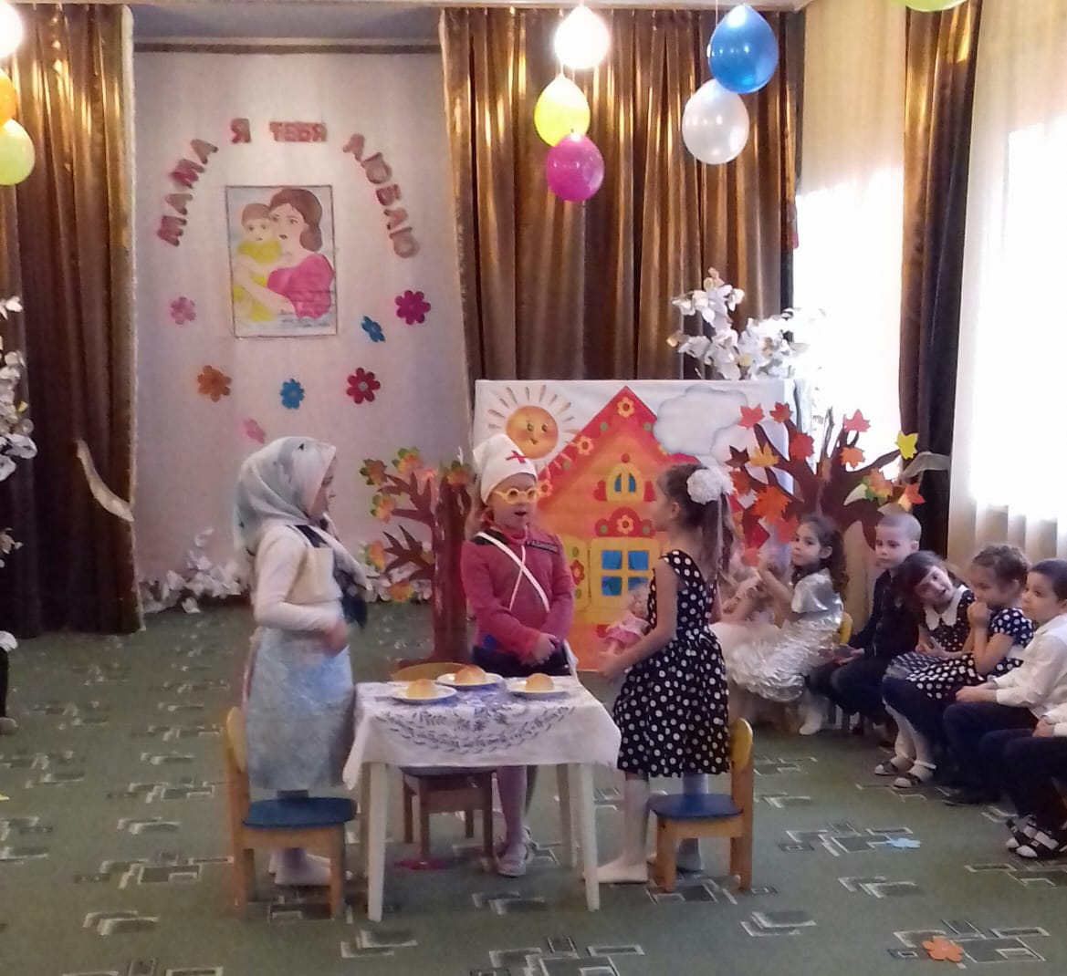

**3.Исполняется песня « Поцелую маму»**

***Дети читают стихи***

1.ребенок. Назифа.

Кто открыл мне этот мир,  
Не жалея своих сил?  
И всегда оберегала?  
Лучшая на свете МАМА.

2.ребенок.Абдулла.

Кто на свете всех милее  
И теплом своим согреет,  
Любит больше, чем себя?  
Это МАМОЧКА моя.

3.ребенок.Исмаил.

Книжки вечером читает  
И всегда всё понимает,  
Даже если я упряма,  
Знаю, любит меня МАМА.

4.ребенок. Амина.

Никогда не унывает,  
Что мне надо, точно знает.  
Если, вдруг, случится драма,  
Кто поддержит? Моя МАМА.

5.ребенок. Артем.

Я шагаю по дорожке,  
Но устали мои ножки.  
Перепрыгнуть через яму  
Кто поможет? Знаю – МАМА.

***4.Исполняется танец девочек с белыми шарфиками "Мама"***

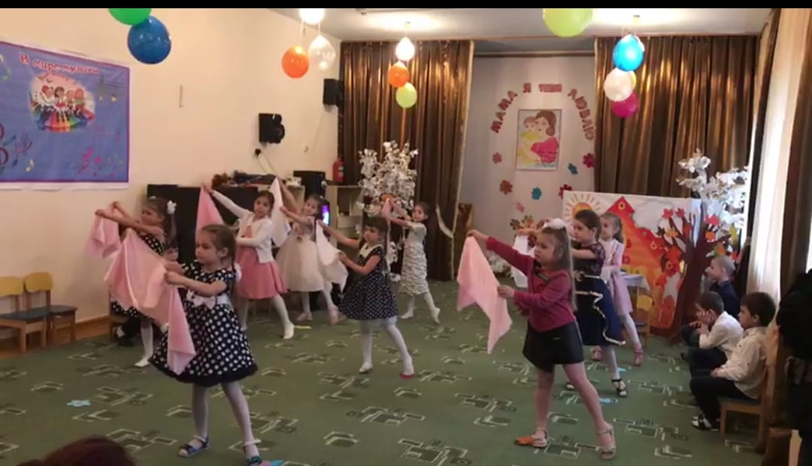

Ведущий: Ну, а какой же праздник без весёлых игр. Мы приглашаем мам поиграть с нами.

**1 Конкурс:**  "**Мамабол**".

В этом конкурсе принимают участие и **мама и ребенок**. **Мама** встает на расстоянии 5 метров от ребенка и делает из рук кольцо. А ребенок кидает в это кольцо надутые воздушные шары. При этом **мама** может помогать ребенку, двигая свое кольцо в любую сторону, но, не переходя черту.

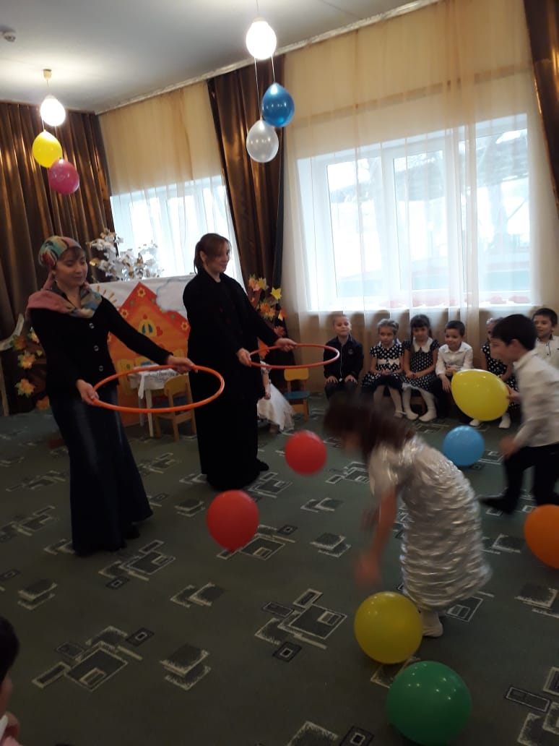

**2 конкурс: «Поцелуйная»** - Дети и мамы встают в круг. В центре 2 стула, спинкой друг к другу. На них садятся девочка (мальчик) и ее (его) мама. Дети идут по кругу и поют:

Сижу на стульчике, сижу на маленьком,

Ты поцелуй меня, моя ты маменька!

Останавливаются, поворачиваются в центр круга. Раз-два-три, смотри (хлопают в ладоши! После этих слов сидящие должны повернуть голову в сторону.

Если повернули в одну сторону - целуются, если в разные – расходятся.

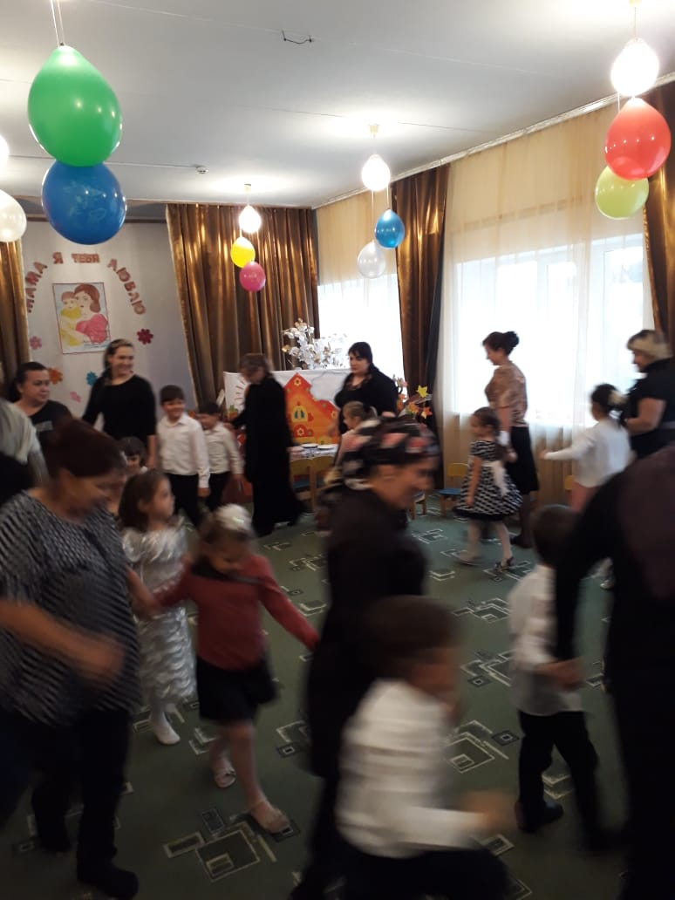

3 **Игра «Мотальщицы»**  
Участвуют 2 мамы, 2 ребенка.   
*Цель:* быстрее смотать ленточку на палочку до середины, при встрече подарить друг другу поцелуй.   
(палочки с лентами - 4 шт.)   
Игру можно провести 2-3 раза

**Игра «Вопрос - ответ» «Кто кого лучше знает»**

Вопросы для мам:

1. Самое любимое блюдо вашего ребёнка? Отвечает мама …. (после каждого вопроса называет маму ребёнка, переспрашивает у самого ребёнка – правильно или нет)

2. Любимая игрушка вашего ребёнка?

3. Любимый мультфильм вашего ребёнка?

4. Где ваш ребёнок любит гулять?

5. Какой любимый цвет вашего ребёнка?

Вопросы для детей:

1. Что мама больше всего любит делать? Отвечает …. (после каждого вопроса называет ребёнка, переспрашивает у мамы – правильно или нет)

2. Какая любимая одежда мамы?

3. Какая любимая телепередача?

4. Какое блюдо мама готовит лучше всего?

5. Какая самая любимая песня у мамы?

Ведущий подводит итог – дети и мамы очень хорошо знают о привычках и интересах друг друга! Аплодисменты!

***5.Песня «Мама , твоя любовь ,как солнце светит»***

***Сказка в подарок маме "Волк и семеро козлят"***

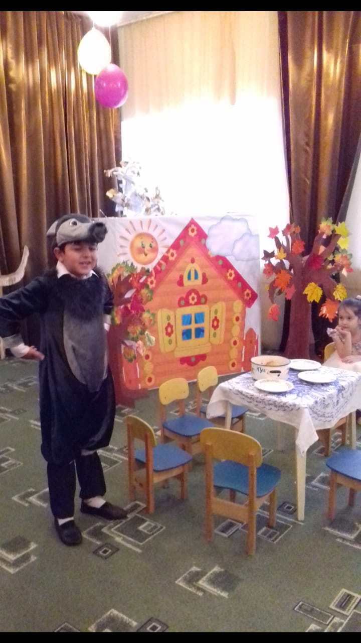

Ведущий: Мы долго думали, решали:  
Что нашим мамам подарить?  
Ведь подарок, мы сказали,  
Самым лучшим должен быть!

**Дети:**

1. Подарить джакузи мы не можем. Саид.  
   И билет на Кипр нам не купить.

2. Мерседесы подарить нам сложно тоже.  
   Что же нашим мамам подарить? Мария.

3. И сам собой пришел ответ:  
   Подарим мы в [театр](https://www.google.com/url?q=http://www.resobr.ru/article/43221-stsenariy-prazdnika-skazka-dlya-mamy&sa=D&usg=AFQjCNFd5HhyNz488krEsC4-DD2_mVOqgg) билет! София.

4. Все роли здесь исполним сами Элина.  
**ВСЕ**: Даём спектакль мы в подарок маме!

5. Простите, если что не так,  
   Ведь быть артистом – не пустяк! Фатима.

**Дети:**

Раньше мамочка, бывало,   
Сказки на ночь нам читала.  
Поменялись мы ролями и расскажем сказку сами.  
Милая мамулечка, наша дорогая,   
Слушай нашу сказочку, но она другая. Ислам.

Публикация ко Дню матери

Сказка на новый лад

«Волк и семеро козлят»

Автор: Мария

В одном большом-большом лесу

На солнечной опушке

Жила красавица Коза

С козлятами в избушке

(Появляется коза, выскакивают козлята

Жилось им весело, легко,

На завтрак пили молоко,

Молочный суп, крупу в обед,

На ужин - сырник и омлет.

Козлята подбегают к столу, стучат ложками, коза подносит кастрюлю, козлята стучат ложками)

Козлята вместе:

Спасибо, мамочка, вкусно всё было.

Садятся на стульчики

Автор: Мария.

Однажды в светлый день субботний

Коза на рынок собралась

(Берет сумку, подходит к козлятам)

И строго настрого наказывала

Коза: Элина.

Тихо в домике сидите

Рядом бродит волк, учтите,

Открывайте двери, если услышите такие слова.

Козлятушки – ребятушки ваша мама пришла, молока принесла.

Вы услышите мой голос, тогда вы мне и откроете.

1 козленок Саид.

Не волнуйся, мамочка,

Будет все в порядке

2 козленок.Багжат.

Знаем мы из сказочки

Волк ужасно гадкий

3 козленок .Фатима.С.

И за нас ты не волнуйся

Знает каждый ведь о том,

Что закрыт быть должен

Наш любимый милый дом

Коза: Элина.

Ладно. Ладно. Я ушла

Помните мои слова:

Надо сидеть, слышите вы

Тише воды, ниже травы

4 козленок. Сафия.

Все, мамулечка ушла

Веселись-ка ребятня.

В дверь никто к нам не войдет,

Заводите хоровод.

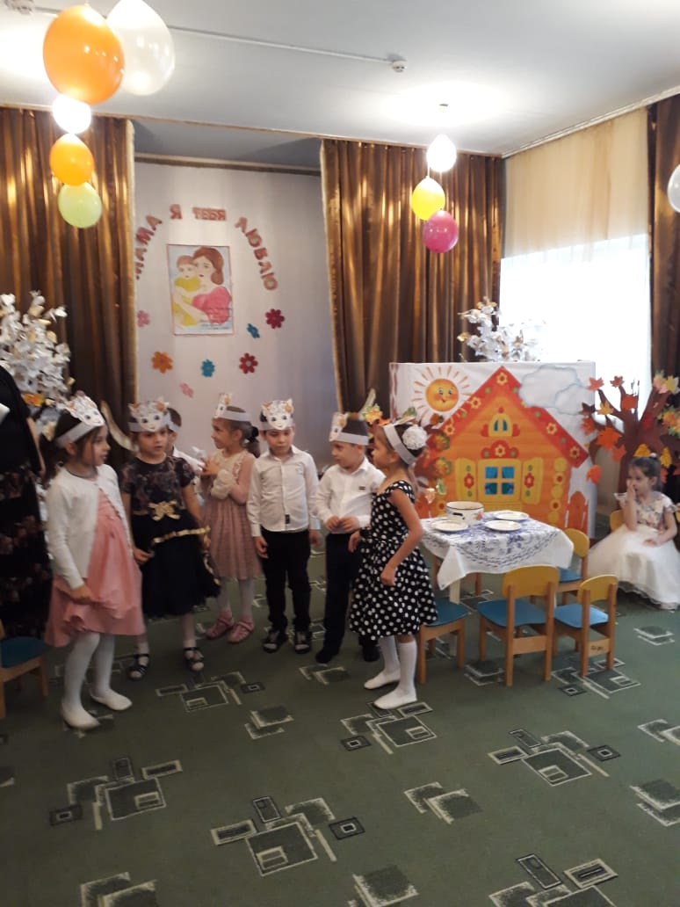

**6.Танец козлят.**

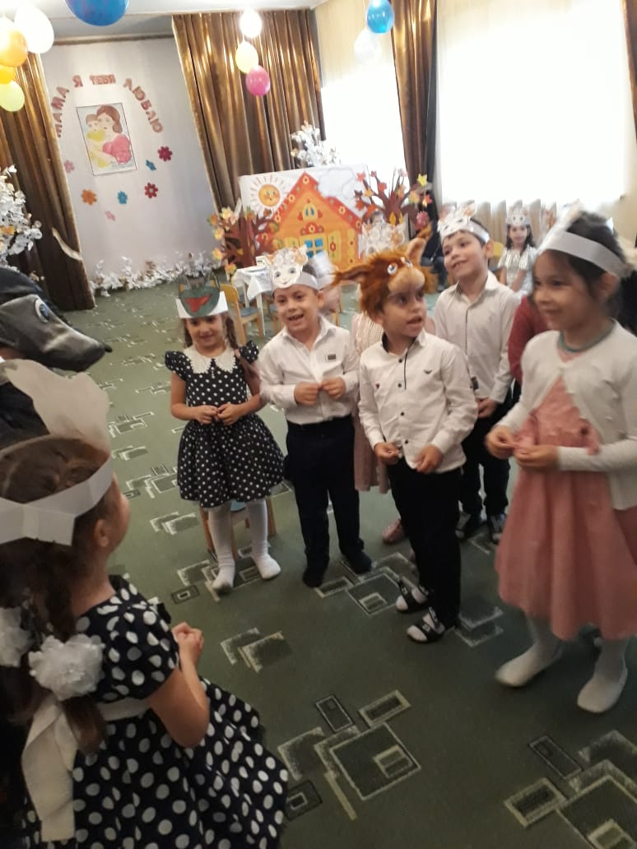

Волк: Сайфудин.

Раз, два, три, четыре, пять

Волк идет искать

Я большой и злой совсем

Кто не спрятался, всех съем.

5 козленок .Аминат.

Волк! Волк! Идет. Разбегайся ребятня

(Козлята убегают в домик)

Волк: Сайфудин.

Мне не хочется играть

Надоело все пугать

Ну, какой с меня здесь толк

Я же просто серый волк

Не хочу один я жить

Где б мне маму раздобыть?

Маму я себе найду, у козленок уведу!

(Волк хватает козу и уводит за занавес)

Автор: Мария.

Вот беда, что же делать

Надо козлят позвать и рассказать, что

Волк украл их маму.

1 козленок .Саид.

Что же делать? Как же быть?

Как без мамы будем жить?

2 козленок. Багжат.

Утром кто разбудит,

Нежно приголубит

3 козленок Фатима.С.

Кто теплом согреет?

Кто нас пожалеет?

4 козленок. София.

Мы не будем раскисать.

Нужно маму поискать.

5 козленок. Аминат.

Дружно мы пойдем по свету

Обойдем мы всю планету.

6 козленок. Мухтар.

Маму милую найдем.

В дом любимый приведем.

Козлята идут по кругу и подходят к домику белки

Белка: Яна.

Вы откуда и куда?

7 козленок. Ислам.

Мы маму ищем. Нам без мамы очень худо.

И любила нас она и кормила нас она.

Вы не встречали нашу маму?

Белка: Яна.

Я по деревьям в лесу с ветки на ветку прыгаю.

Вашу маму в лесу я не видела

1 козленок.Саид.

Мы к речке пойдем,

Может там маму найдем

Идут по кругу. Подходят к домику лягушки

2 козленок. Багжат.

Тук-тук-тук. Стучат козлята

Мы хорошие ребята

Помогите нам в беде

Ищем маму мы в беде!

Лягушка. Фатима.Б.

Сегодня спортом я занималась

С кочки на кочку прыгала

Вашей мамы на речке

Не видела я.

Рядом здесь живет моя лучшая соседка

Ква-ква-ква.

Вы к ней пройдите

У нее еще спросите

3 козленок. Фатима.С.

Тук-тук-тук. Стучат козлятки

Мы хорошие ребятки

Помогите нам в беде

Ищем маму мы в беде!

Овечка: Амина.

Не плачьте, не грустите!

Маму здесь вы не ищите

Ходим, бродим по полям

По зеленым по лугам

Делаем с утра зарядку

Аж сверкают у нас пятки!

За оврагом волчий дом.

Поищите маму в нем

Козлята идут по кругу, выходит волк

Волк:Сайфудин.

Не отдам я вам козу

Будет жить со мной в лесу

Я ее сыночком буду

Стану с ней гулять повсюду

Уходили бы достойно

Не мешали жить спокойно.

4 козленок. Сафия.

Мы без мамы не уйдем

5 козленок. Аминат.

Мы без мамы пропадём

6 козленок. Мухтар.

Бить копытцами начнем

7 козленок. Ислам.

В порошок тебя сотрем!

Коза выбегает. Элина.

Дети, дети, подождите. Сильно волка не топчите.

Волк. Сайфудин.

Вот какая мама. Золотая прямо

Белка выбегает :Яна.

Волк какой же ты упрямый

Отпусти к козлятам маму

Лягушка: Фатима.

Ква-ква-ква, ты спятил серый

Ква-ква-ква, что за манеры

Волк: Сайфудин.

Если маму я отдам, что же буду делать сам

Коза: Элина.

Не печалься, не грусти,

Маму к детям отпусти.

Приходи в любое время.

Чем угощу с вареньем.

На козляток не сердись.

Всем соседям улыбнись.

Ведь для каждого козленка,

Лягушонка и бельченка.

Мама быть должна одна.

У козленок мама Я

Все

Берегите маму дети,

Ведь она одна на свете

**7.Песня «Мама без ума тебя люблю я »**